ICS

DB3302
宁波市地方标准规范
DB 3302/ T XXXXX—XXXX

葡萄三膜覆盖栽培技术规程

XXXX - XX - XX发布
XXXX - XX - XX实施
发布

前 言
本标准规范按GB/T 1.1-2009给出的规则起草。
本标准规范由江北区市场监管局提出。
本标准规范由宁波市林业标准化技术委员会归口。
本标准起草单位：宁波市江北洪塘金地水果专业合作社、宁波市林特科技推广中心、慈溪市林特技术推广中心、余姚市林特技术推广总站、慈溪市海丰葡萄专业合作社、余姚市聚德丰果蔬专业合作社。
本标准主要起草人：郑金土、徐腾达、张同心、王立如、汪国云、樊树雷、潘对平、符栋。

葡萄三膜覆盖栽培技术规程
- 范围
本标准规定了葡萄三膜覆盖的园地选择、大棚构建与棚膜选择、品种选择与苗木要求、栽植技术、破眠处理、覆膜与揭膜时间、温湿度调控、枝蔓管理、果穗管理、主干环割、肥水管理、采收、病虫害防治等。
本标准适用于宁波市葡萄三膜覆盖栽培生产。
- 规范性引用文件
下列文件对于本文件的应用是必不可少的。凡是注日期的引用文件，仅所注日期的版本适用于本文件。凡是不注日期的引用文件，其最新版本（包括所有的修改单）适用于本文件。
NY 5087 无公害食品 鲜食葡萄产地环境条件
NY 5088 无公害食品 鲜食葡萄生产技术规程
- 术语和定义
下列术语和定义适用于本标准。

三膜覆盖
指葡萄栽培，为提早成熟，通过搭建外膜、内膜、地膜三层膜构架大棚，增加积温，提早物候期的一种葡萄栽培方式。
- 园地选择
    - 环境条件
园地交通方便，地势开阔平坦，阳光充足, 通风良好，排灌便利。其他按NY 5087 的规定执行。
    - 土壤
宜选择pH值6～8，含盐量0.15 %以下，地下水位在0.8 m以下，排水良好、土层深厚、土质疏松肥沃的土壤。
- 大棚构建
    - 构架
可采用连栋式钢管大棚或在原轻质大棚基础上改造为联栋大棚。大棚构架见附录B。单拱宽6 m左右，肩高2.0 m～2.5 m，顶高3.0 m～4.5 m，长度因地形而定。水平架式，高1.6 m左右，宽度约6 m，按纵约2.5 m、横3.5 m立柱（水泥杆或竹杆），棚架面由纵横每隔30 cm布铁丝或竹杆形成，另在棚架左右两端、立柱及棚架中间位置拉5条铁丝或绳子，每隔3.5 m左右放置1条铁丝或钢管或绳子，形成“M”形断面，用于内膜支撑固定，内膜与拉丝处用夹子固定。
    - 棚膜
外膜采用0.065 mm的防雾特透尼龙膜，内膜采用厚度0.02 mm的无滴膜，裙膜和地膜可采用往年外膜重复利用。
- 重点栽培技术
  - 品种选择及苗木要求
    - 品种选择
以夏黑、鄞红、巨峰等品种为宜。
    - 苗木要求
选择品种纯正，基部粗0.6 cm以上，根系发达、粗壮，留有3个以上的饱满芽，无机械损伤、无病虫害、无失水的扦插或嫁接口愈合好的当年苗。
  - 定植技术
    - 定植时间和密度
定植时间以12月上中旬为宜。每666.7 m²定植120株左右，株行距为2 m×2.5 m～3 m，依栽培条件适当稀植或密植，以后因地制宜逐年间伐。
    - 整地
定植前2个月，开定植沟，深、宽各50 cm，然后每666.7 m²用腐熟畜杂类有机肥3000 kg～4000 kg、过磷酸钙30 kg～50 kg，混合施于定植沟底层，再回填表土。同时按行距开畦沟，沟深50 cm、面宽50 cm、底宽30 cm，再整地，使畦面形成拱形。
    - 定植
挖浅穴，浅植于畦上，不露最上部须根，嫁接苗嫁接口高出地面5 cm～10 cm，踏实并浇透水。
  - 破眠处理
1月中下旬用15 %～20 %石灰氮浸出液或20倍左右多美滋或8倍～12倍涂芽灵涂结果母枝解除葡萄休眠。
  - 覆膜与揭膜时间
    - 覆膜时间
12月10日～15日左右覆盖外膜，外膜覆盖后5天～7天，覆盖内膜。3月上中旬，覆地膜。
    - 揭膜时间
4月底至5月初，果径大小0.8 cm左右，第一批疏果结束后揭除内膜、裙膜。待葡萄采摘结束后去除地膜，外膜全年覆盖，待第二年覆盖新膜前去除。
  - 温湿度调控
    - 萌芽前
通过揭开或覆盖内、外膜方式，将棚内温度控制在10 ℃～28 ℃、湿度控制在80 %～90 %，若遇冰冻、低温天气，可在棚中采用人工增温措施。
    - 萌芽后至开花期
棚内白天温度宜控制在20 ℃～25 ℃，最高不超过30 ℃，夜间温度保持15 ℃～18 ℃。湿度宜控制在60 %～70 %。
    - 开花坐果后至成熟期
棚内昼温控制在28 ℃～30 ℃，夜温18 ℃～20 ℃。
  - 枝蔓管理
    - 抹芽与定梢
3月上中旬，待芽长至3 cm～4 cm时，分批抹除多余的芽；待枝现花序或5叶后7天左右陆续抹除多余的梢。新梢长至40 cm左右时，按15 cm～25 cm等距离定梢绑缚。
    - 摘心与副梢处理
在花穗上部留1叶摘心。摘心处理的春梢，一般需在5天-7天后对副梢按留1叶的标准进行摘心；对主梢新抽生的枝梢按留4叶的标准进行摘心处理，第二次副梢摘心处理同第一次副梢摘心。在枝梢第二次摘心后，对主梢重新抽生的枝梢按留3叶的标准进行再次摘心处理。正常生长的葡萄植株，一般不需要进行枝梢第三次摘心。
  - 果穗管理
每个结果枝留一穗，弱枝不留果穗。花前3天～5天掐穗尖和除副穗，保留花序10 cm～12 cm，每个支穗保留10粒花蕾。坐果后及时疏果，疏去瘦小、畸形、果柄细弱、朝内、朝上生长的果，留穗原则为每666.7 m²产量控制在1500 kg以内。
  - 主干环割
5月中下旬，果实硬核后期，在主干上部距分支处10 cm左右环割两圈，间隔1 cm～3 cm，依树龄而定，环割切断韧皮部，深达木质部，环割部位逐年下移。
  - 肥水管理
    - 施肥管理
根据土壤质地、结构、肥力及葡萄品种、树龄、长势、产量、及肥料的种类不同而灵活掌握葡萄的施肥时期、施肥量与施肥方法，重点是抓基肥和膨果肥。

6.9.1.1 基肥
占全年施肥量的80 %左右，在9月中旬～10月下旬，采用穴施或开沟条施，每666.7 m²施腐熟有机肥1000 kg～2000 kg或商品有机肥200 kg+复合肥（N.P.K各15%）25 kg+硼砂2 kg。

6.9.1.2 膨果肥
4月中下旬，谢花后3天～5天，每666.7 m²施复合肥（N.P.K各15%）10 kg，7天后重复施1次，5月中旬每666.7 m²施复合肥10 kg+硫酸钾10 kg，浅垦入土。

6.9.1.3 采果肥
采果后，每666.7 m²沟施复合肥（N.P.K各15%）5 kg～10 kg。
    - 水分管理
覆外膜前一周应灌一次透水，花期不灌水。幼果膨大期应及时灌水，保持田间持水量75 %～80 %。土壤如遇阶段性干旱，应根据旱情做好抗旱工作。坐果后至浆果硬核末期加强肥水；浆果上色至成熟期控制灌水；采果后及越冬前各灌一次水。若遇水涝灾害，应加强排水，尽快去除园内积水。
  - 采收
以果实呈现该品种的固有色泽，果肉由硬变软而有弹性为采收标准，分批次采摘。
  - 病虫害防治
    - 农业措施防治
冬季修剪时，将病虫枝、残果全部剪除烧毁，剥除翘皮；加强肥水管理，增强树势；及时摘除霜霉病、白腐病叶、果，减少园内病原菌。
    - 物理防治
适时调控温湿度、利用葡萄专用袋、太阳能杀虫灯、防鸟网等进行防治。
    - 化学防治
不同物候期病虫害发生情况和药剂防治方法见附录C。

- （规范性附录）
葡萄三膜覆盖栽培技术模式图
季节 | 月份 | 12 |  | 1 |  |  | 2 |  |  | 3 |  |  |  |  |  | 4 |  |  |  |  | 5 |  |  |  | 6 |  |  |  | 7 |  |  | 8 |  |  | 9 |  |  |  | 10 |  |  | 11 |  |  | 12
季节 | 旬 | 中 | 下 | 上 | 中 | 下 | 上 | 中 | 下 | 上 |  | 中 |  | 下 |  | 上 |  | 中 | 下 |  | 上 | 中 |  | 下 | 上 |  | 中 | 下 | 上 | 中 | 下 | 上 | 中 | 下 | 上 |  | 中 | 下 | 上 | 中 | 下 | 上 | 中 | 下 | 上
物候期 |  | 休眠至树液流动期 |  |  |  | 萌芽至新梢生长期 |  |  |  |  |  |  |  |  | 花期 |  |  |  | 坐果及果实膨大期 |  |  |  |  |  |  | 果实着色期 |  | 果实成熟期 |  | 新梢成熟至落叶期 |  |  |  |  |  |  |  |  |  |  |  |  |  | 休眠期
棚膜  管理 |  | 12月中旬覆外膜，5-7天后覆内膜，3月上中旬，覆地膜 |  |  |  |  |  |  |  |  |  |  | 三膜覆盖 |  |  |  |  |  |  | 4月底5月初，果径约0.8 cm左右时去内膜、裙膜 |  |  |  |  |  |  |  |  |  | 果实采摘结束后去除地膜，外膜全年覆盖
温湿度调控 |  | 萌芽前将棚内温度控制在10 ℃～28 ℃、湿度控制在80 %～90 %；萌芽期至开花前，棚内白天温度宜控制在20 ℃～25 ℃，最高不超过30 ℃，夜间温度保持15 ℃～18 ℃。湿度宜控制在60 %～70 %。 |  |  |  |  |  |  |  |  |  |  |  |  |  |  | 开花坐果至果实成熟期，棚内昼温控制在28 ℃～30 ℃，夜温18 ℃～20 ℃。 |  |  |  |  |  |  |  |  |  |  |  |  | 避雨栽培
重点  栽培  技术 |  | 施肥管理 |  |  |  |  |  |  |  |  | 水分管理 |  |  |  |  |  |  |  |  |  |  |  | 枝蔓管理 |  |  |  |  |  |  |  |  |  |  |  |  | 主干与果穗管理
 |  | 4月中下旬，谢花后3天～5天，每666.7 m²施复合肥10 kg，7天后重复施1次，5月中旬每666.7 m²施复合肥（N.P.K各15%）10 kg+硫酸钾10 kg，浅垦入土。采果后，每666.7 m²沟施复合肥5 kg～10 kg。9月中旬～10月下旬，采用穴施或开沟条施，每666.7 m²施腐熟有机肥1000 kg～2000 kg或商品有机肥200 kg+复合肥（N.P.K各15%）25 kg+硼砂2 kg。 |  |  |  |  |  |  |  |  | 覆外膜前一周应灌一次透水，花期不灌水。幼果膨大期应及时灌水，保持田间持水量75 %～80 %。土壤如遇阶段性干旱，应根据旱情做好抗旱工作。坐果后至浆果硬核末期加强肥水；浆果上色至成熟期控制灌水；采果后及越冬前各灌一次水。若遇水涝灾害，应加强排水，尽快去除园内积水。 |  |  |  |  |  |  |  |  |  |  |  | 3月上中旬，待芽长至3 cm～4 cm时，分批抹除多余的芽；待枝现花序或5叶后7天左右陆续抹除多余的梢。新梢长至40 cm左右时，按15 cm～25 cm等距离定梢绑缚。在花穗上部留1叶摘心。摘心处理的春梢，一般需在5天-7天后对副梢按留1叶的标准进行摘心；对主梢新抽生的枝梢按留4叶的标准进行摘心处理，第二次副梢摘心处理同第一次副梢摘心。在枝梢第二次摘心后，对主梢重新抽生的枝梢按留3叶的标准进行再次摘心处理。正常生长的葡萄植株，一般不需要进行枝梢第三次摘心。 |  |  |  |  |  |  |  |  |  |  |  |  | 5月中下旬，果实硬核后期，在主干上部距分支处10 cm左右环割两圈，间隔1 cm～3 cm，依树龄而定，环割切断韧皮部，深达木质部，环割部位逐年下移。每个结果枝留一穗，弱枝不留果穗。花前3天～5天掐穗尖和除副穗，保留花序10 cm～12 cm，每个支穗保留10粒花蕾。坐果后及时疏果，疏去瘦小、畸形、果柄细弱、朝内、朝上生长的果，留穗原则为每666.7 m²产量控制在1500 kg以内。
病虫害  防治 |  | 农业措施防治：冬季修剪时，将病虫枝、残果全部剪除烧毁，剥除翘皮；加强肥水管理，增强树势；及时摘除霜霉病、白腐病叶、果，减少园内病原菌。  物理防治：适时调节温湿度、利用葡萄专用袋、太阳能杀虫灯、防鸟网等进行防治。

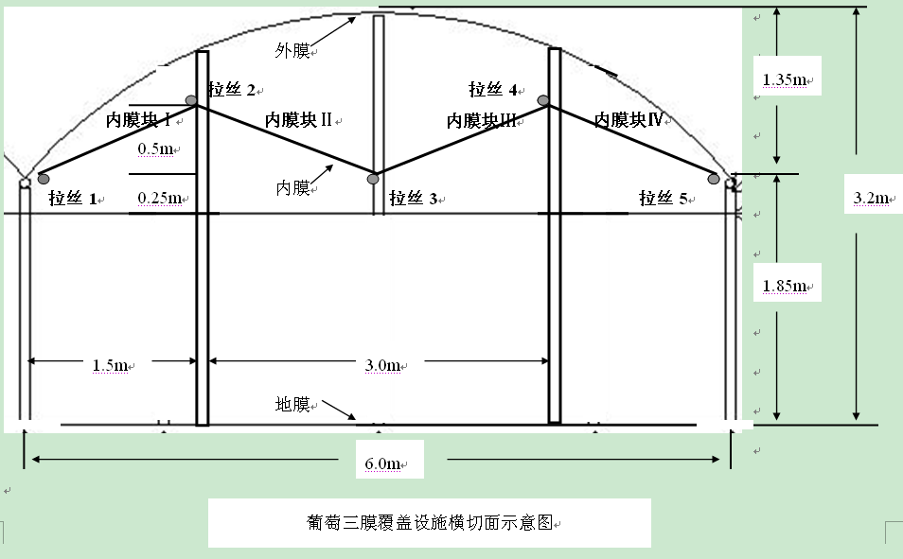
- （资料性附录）
葡萄三膜覆盖大棚构架示意图

- （资料性附录）
葡萄不同物候期病虫害和药剂防治方法
物候期 | 防治对象 | 用药部位 | 参考农药
绒球期 | 杀灭越冬病原菌和害虫 | 树体、地面、架体 | 波美3度石硫合剂
新梢生长期  至开花前 | 黑痘病、穗轴枯萎病，兼防霜霉病 | 嫩梢、幼叶 | 78 %波尔·锰锌600倍液、80 %代森锰锌 600倍液、50 %多菌灵( 700～800)倍液、10 %苯醚甲环唑（1500～2000）倍液
开花至坐果前 | 灰霉病 | 花序和叶片 | 50 %腐霉利1500倍液、50 %乙烯菌核利600倍液、40 %嘧霉胺(800～1000)倍液
坐果后至采收 | 白腐病、白粉病、炭疽病为主，兼防霜霉病 | 果穗、叶片 | 78 %波尔·锰锌600倍液、80 %代森锰锌600倍液、10 %苯醚甲环唑（1500～2000）倍液
揭膜后至9月底 | 重点防霜霉病 | 叶片 | 77 %氢氧化铜可湿性粉剂600倍液、78 %波尔·锰锌600倍液、80 %代森锰锌600倍液

